山陽染工(株)個別展示商談会

毎度ご好評いただいております展示会、「プレミアムテキスタイルジャパン」の商材を集めた個別展示商談会を開催します。
展示会にお越しになれなかった方はもちろん、展示会では時間の都合上詳しくお話できないことや、各加工についての詳しいご相談を承ります。

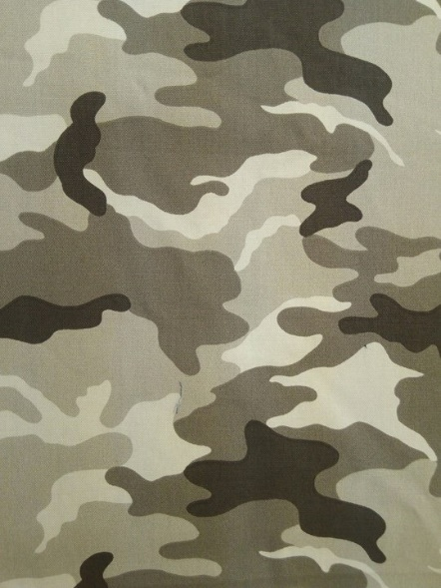

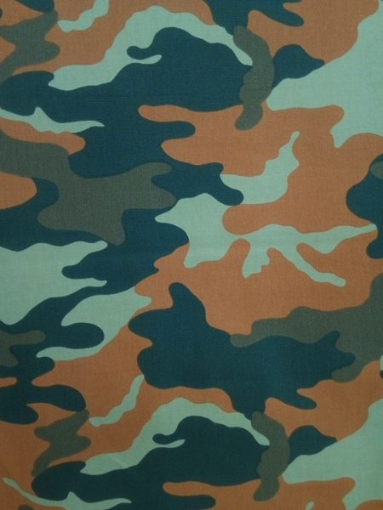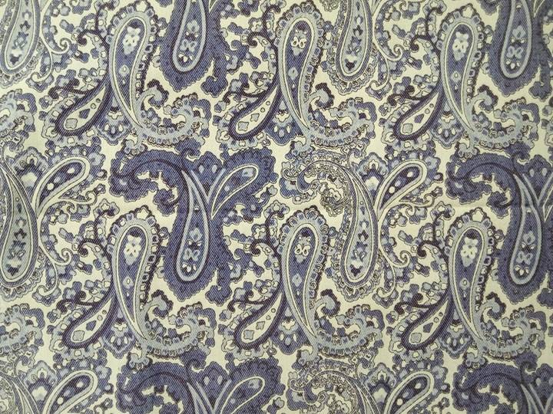

・東京展示会 H28年12月6日（火）・7日（水） 10：00～17：00
東京都中央区日本橋小伝馬町12-9 滋賀ビル707
TEL :03-6913-8090 FAX：03-6913-8119
携帯:090-5371-5273
アポイント担当者 飯沼
※会場の都合上、できればアポイントのご連絡を頂きますよう、
宜しくお願い致します。

